



Terralion Card Game

Terralion Card Game es un juego de cartas 1v1 basado en estrategia de combate utilizando el poder de los personajes de la no-famosa franquicia de Terralion. El objetivo principal del juego es destruir, matar, acabar con las vidas del Equipo del oponente. El Equipo es el grupo de cartas que representa el conjunto de Aventureros que se juntan y acompañan en la aventura. El Equipo se compone de 3 Aventureros, de los cuales, uno de ellos, es llamado Héroe. El Héroe es el personaje principal que representa al jugador. Cuando un miembro de tu Equipo muere, dejas la carta boca abajo, de forma que no puedes volver a utilizar su espacio en el Equipo, no puede ser reemplazado.

Tipos de Cartas:
- Aventurero: Los Aventureros son cartas que representan a personajes importantes del mundo que se embarcan en aventuras para tratar lograr las hazañas más grandes.
En tu Equipo puedes tener hasta 3 Aventureros, de los cuales 1 será el Héroe. Tu objetivo en el juego será utilizar sus capacidades y el resto de cartas para impedir que el Equipo enemigo destruya el tuyo. Los Aventureros tienen 10 de Vida, aumentada a 20 cuando sean Héroe.
Las cartas de Aventurero tienen 2 Habilidades: la Habilidad de Aventurero y la Habilidad de Héroe. Solo se puede utilizar una Habilidad por turno y la Habilidad de Héroe solo la puede utilizar el Héroe. Cada Habilidad tiene su propio coste de Astrid. Jugar una carta de Aventurero para añadirla a tu Equipo no tiene ningún coste de Astrid.
- Héroe: La carta de Héroe te representa a ti, el jugador. Eliges una carta de Aventurero para funcionar como Héroe cuando creas tu mazo y la mantienes fuera del mismo. Desde el inicio de la partida, lo colocas en el espacio central de tu Equipo. Por eso se mantiene fuera del mazo, para evitar tener que buscarlo entre las cartas de tu mazo. El Héroe obtiene Vida extra y tiene la posibilidad de usar una Habilidad extra que no puede ser usada como Aventurero.
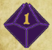 Habilidad de Aventurero
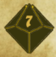 Habilidad de Héroe

- Compañero: Este tipo de carta representa a aquellos aliados que encontramos por el camino y que nos ayudan en momentos puntuales. Son cartas que tienen un coste de Astrid y aplican un efecto instantáneo en el juego.
- Criatura: Las Criaturas son las cartas básicas para el combate. Son invocadas para pelear junto a ti y protegerte del peligro. Son la principal fuente de daño y protección.
Cuando invocas una Criatura, no está disponible hasta tu próximo turno. Una vez esté disponible, tienes la posibilidad de usarla para atacar en este turno. En caso de no atacar, la Criatura estará disponible durante el turno del oponente para utilizarla como defensa.
Una Criatura cuando eliges atacar con ella, ataca al Aventurero enemigo que elijas. Pero, el oponente, puede utilizar sus Criaturas disponibles para defender, es decir, bloquear el ataque de tu Criatura con una de sus Criaturas, haciendo que ambas entren en un Combate, intercambiando un golpe, inflingiendo cada una su daño a la otra.
Las Criaturas se dividen en Tipos o Familias de Criaturas y también se dividen según su Calidad.
El Tipo o Familia representa que tipo de Criatura es a nivel físico, y pertenecer a un Tipo puede ofrecerle bonificaciones o ventajas. Puedes conocer a cual pertenece leyendo la Descripción de la carta o fijándote en el icono que tiene de fondo la Descripción.
Ejemplos de Tipos son Bestia, Humanoide, Planta, No-muerto, etc.

Icono de Bestia


Icono de No-muerto

La Calidad es cuan poderosa y única es la carta, de forma que se dividen en 4 Calidades que pueden conocerse según el color del borde de la imagen de la Criatura y que limitan cuantas copias puedes tener de dicha carta en el Mazo:
- Criatura Básica (Verde)
- Criatura Rara (Azul)
- Criatura Épica (Morado)
- Criatura Legendaria (Naranja)
- Lugar: Cartas de Lugar son cartas especiales que se pueden jugar de 2 formas diferentes:
- Como Entorno: Un Lugar jugado como Entorno produce un efecto pasivo y continuo en la partida.
 Icono de Entorno

- Como Terreno Difícil: Un Lugar jugado como Terreno Difícil se coloca boca abajo y es una carta que producirá un efecto cuando una condición se cumpla. Al ser secreto que carta se juega como Terreno Difícil, para evitar problemas, el jugador declara cuanto Astrid consume la carta que coloca como Terreno Difícil.
 Icono de Terreno Difícil

Creando un Mazo:
- Un Mazo tiene 40 cartas y la carta de Héroe. Cada tipo de carta tiene un límite de cuantas copias puedes añadir en tu mazo.
- Aventurero: 4 copias.
- Compañero: 2 copias.
- Criatura: Depende de su Calidad:
- Básica: 4 copias.
- Rara: 3 copias.
- Épica: 2 copias.
- Legendaria: 1 copia.
- Lugar: 4 copias.

Jugando al Juego:
- Decidir quien empieza: Ambos jugadores tiran un dado. Quien saque mayor puntuación empieza jugando. Quien empieza de segundo, recibe una carta llamada el D20, como compensación para contrarrestar la ventaja de ir primero. El D20 es una carta sin coste de Astrid que te otorga 1 extra de Astrid durante un turno.
- Mulligan: Tras decidir quien empezará, los Jugadores colocan su Héroe en el centro de su Equipo, barajan su mazo y roban 5 cartas. A continuación, de las 5 cartas, pueden escoger las que quieran para volverlas a meter en el mazo para sustituirlas. Baraja el mazo y roba otras vez hasta tener 5. Tras ello, baraja el mazo de nuevo.
- Jugar en tu turno: Un turno se divide en varias fases, que son las siguientes:
Fase de Restablecimiento > Fase de Acción > Fase de Ataque > Fase de Defensa
- Fase de Restablecimiento: Esta es la primera fase del turno. Primero, las Criaturas vuelven a estar disponibles para ataque y defensa. Para ello, giras las Criaturas que no tengas disponibles para que estén en vertical. A continuación, restauras tu Astrid hasta la cantidad máxima que puedas poseer y por último en esta fase, robas una carta. La cantidad de cartas máximas en mano son 10. Si obtienes una carta cuando ya tienes 10, la nueva se descarta.
- Fase de Acción: Durante esta fase puedes utilizar tu Astrid para realizar acciones como invocar Criatura, utilizar una Habilidad de Aventurero, expandir un Entorno… Todo aquello que tus Aventureros y Cartas te permitan.
- Fase de Ataque: Una vez terminada la Fase de Acción, puedes elegir atacar con las Criaturas que tengas invocadas. Si tienes Criaturas, puedes elegir con cuales atacar, a que Aventurero atacará cada una y en que orden realizarán su ataque. Si no tienes Criaturas, esta fase se omite. De la misma forma, atacar es optativo, de forma que puedes omitir la fase si quieres aunque tengas Criaturas.
- Fase de Defensa: En esta última fase, el oponente decide si quiere defender, con que Criaturas defenderá y a cuales defenderá, siguiendo el orden dictado por el atacante. Si no hay Fase de Ataque, esta fase se omite. Una vez rematadas las fases, es turno del oponente.

- Durante el turno del oponente: Cuando ya hayas terminado tu turno y sea el de tu contrincante, hay ciertas acciones que puedes seguir realizando. Activar tus Terrenos Difíciles cuando se cumpla la condición (es obligatorio activarla cuando al condición es requerida, no puedes elegir que no se active para activarla en otro momento más oportuno), realizar una Acción Legendaria de alguna Criatura o Compañero, alguna Habilidad de Aventurero como puede ser Protección (la Habilidad de Héroe de Piplop, en caso de que sea una Habilidad de Aventurero solo puedes usarla si no has usado ninguna Habilidad de Aventurero durante tu turno.), o Defender con tus Criaturas en la fase de ataque del oponente, al final de su turno, son varios ejemplos de acciones que se pueden realizar durante el turno del adversario.

Keywords:
- Las Keywords o Palabras Clave son un conjunto de palabras especiales que significan algo en las descripciones de las cartas.
Existen las siguientes Palabras Clave:
- Iniciativa: Efecto que ocurre al ser invocada la Criatura.
- Tirada de Muerte: Efecto que ocurre cuando la Criatura muera.
- Preparación: Efecto que ocurre antes de que la Criatura ataque o defienda.
- Acción Bonus: Efecto que ocurre después de haber atacado o defendido.
- Reacción: Efecto que ocurre tras haber defendido.
- Tirada de Ataque: Lanza 1d6. De izquierda a derecha desde la perspectiva de quien tira el dado, los numeros representan los espacios de Criatura. La Criatura que requiera de una Tirada de Ataque para atacar, toma como objetivo el espacio de Criatura decidida por el dado. Si en el espacio resultante no hay Criatura, el ataque falla.
- Contrahechizo: Anula los efectos de las Cartas de Criatura o destruye un Lugar.
- Acción Legendaria: Acción que se puede hacer durante el turno del oponente.
- Descartar X cartas: Coge las X cartas superiores de tu mazo y colocalas en el Cementerio o Pila de Descartes.

Orden de prioridad: Hay momentos en que el orden de los efectos es muy decisivo para los jugadores. Para evitar conflictos, los efectos tienen ordenes de prioridad. En general, se puede resumir en que las Keyword generales tienen mayor prioridad que los Terrenos Difíciles.
Ordenes de prioridad:
- Invocación y muerte de de Criatura:
Iniciativa > Terreno Dificil (Cuando se invoque una Criatura...) > Efecto normal > Tirada de Muerte > Terreno Dificil (Cuando muere una Criatura...)

- Ataque y Defensa:
Preparación > Terreno Difícil (Cuando vaya a atacar…) > Efecto normal > Acción Bonus > Terreno Difícil (Cuando haya atacado...)
Tablero:
El tablero tiene espacios de la siguiente forma como se representan en la siguiente imagen:
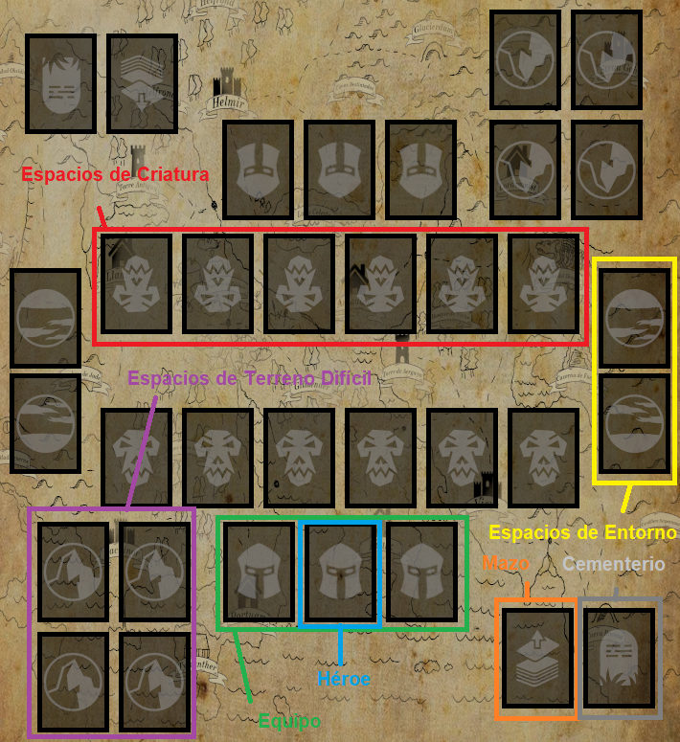
Como se puede observar, cada jugador posee:
- 3 Espacios de Aventurero, siendo 1 el Héroe
- 1 Espacio para el Mazo y el Cementerio
- 6 Espacios de Criatura
- 4 Espacios de Terreno Difícil
- 2 Espacios de Entorno

